地域の団体が活躍する放課後子ども教室応援団！
河内長野市立楠小学校区放課後子ども教室

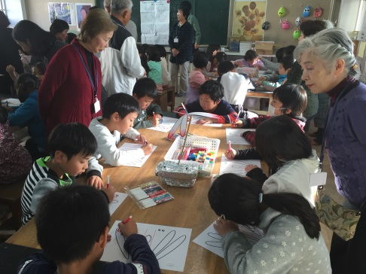
■ 楠小放課後子ども教室のあらまし

1．実施場所

○ 河内長野市立楠小学校 図工室

2．実施日時
○ 11月18日（金）14時45分～15時30分

3．活動内容
○ 地域の団体「だんだん」による、工作教室（バランスとんぼ作り）
○ 2年生を対象（53名が参加）

★複数の地域の団体が放課後子ども教室の応援団！！★

河内長野市では様々な地域の団体が、複数の学校の放課後子ども教室を回って講座を開いており（各学校、学期に３～４回）、今回取材した「だんだん」さんも、河内長野市教育委員会の依頼を受けて、各小学校で工作教室を中心に活動されています。

「だんだん」さんの特徴は、何と言ってもスタッフの多さで、一回当たりのボランティアさんの参加が10名以上にのぼります。今回の楠小学校では、「バランスとんぼ作り」を実施し、17名の方々が子どもたちの傍でマンツーマンのような形で関わっておられました。ただ単に作業を子どもに任せるのではなく、道具を揃えたり、工程ごとに全員一緒に作業したりと、本当に様々な点について細やかな配慮をされておられました。

- 子どもたちへのフォローが手厚い！！
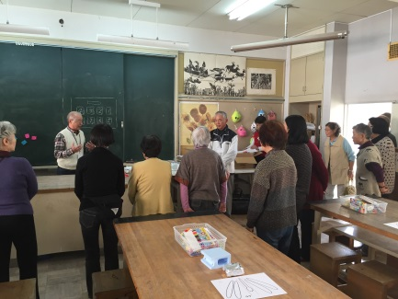
「だんだん」さんについて
公民館等で地域住民のサロン（主に高齢者）を開催しており、常時４０名を超える参加者があります。市内の各放課後子ども教室の応援団として、工作教室を実施されています。

＜事前打ち合わせの様子＞
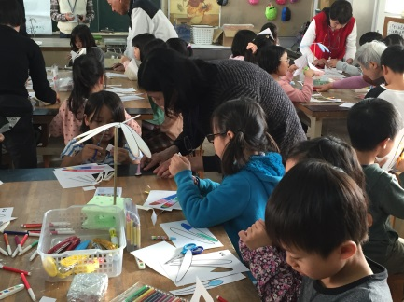
手厚くあたたかいフォロー
1テーブルに2名以上の方が付き添っているので、参加児童も気軽に質問しやすく、全員完成しました。作業ごとの「上手やね～」といった褒め言葉も、子どもたちの意欲アップに繋がっていました。

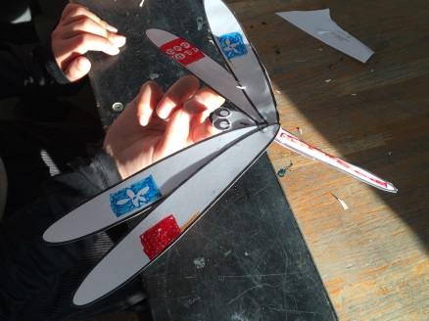
＜教室の様子＞

遊び上手な子どもたち
自分がデザインしたバランスとんぼを、手に乗せるのはもちろんのこと、頭や鼻、段ボール等、バランスが取れる場所を次々に探して遊んでいました。最後は「とんぼのめがね」を合唱して、楽しく解散となりました。

＜作 品＞

